Vær opmærksom på at alle kasser som er markeret med en grøn række øverst vil blive offentliggjort på www.dma.mst.dk iht. krav i Tilsynsbekendtgørelsen (BEK nr. 1476 af 12/12/2017). Offentliggørelsen skal ske senest 4 måneder efter tilsynsdatoen.

Tilsynsnotat - Virksomheder
Virksomhed | Circle K | Sags nr. | GEO-2018-02450
Adresse | Bernstorffsvej 115 | Virksomhedstype | Tankstation med vaskehal
CVR-nr. | 28142412 | Tilsynsdato | 28-08-2018
Kontaktperson  (funktion) | Peter Thomas Fischer  Sales Market Manager | Tilsynsførende | Camilla Meyer  Claus Beck-Schmidt
Kontaktoplysninger | PeterThomas.Fischer@circlekeurope.com  Tlf.: 20496372 | Tilstede ved tilsynet fra virksomheden | Peter Thomas Fischer
Formål med tilsynet | Basistilsyn Tilsynskampagne Opfølgende tilsyn
Beskrivelse af virksomheden
Virksomheden blev etableret i 1954.

Aktiviteter på virksomheden: Benzinsalg, autovaskeanlæg og detailsalg. Stationen og vaskehallen har døgnåbent alle dage. Der er 12-13 ansatte.

Ved tilsynet blev virksomhedens samlede miljøforhold gennemgået.

Virksomheden er omfattet af Miljøbeskyttelsesloven, Benzinstationsbekendtgørelsen, Autoværkstedsbekendtgørelsen, Spildevandsbekendtgørelsen, Olietankbekendtgørelsen, Dampgenindvindingsbekendtgørelsen.

Afstand til forureningsfølsomt område: <200 meter og placeret i OSD-område.
Egenkontrol/Rapportering
Fra sidste tilsyn: Tilbagemelding på seneste egenkontrol jf. tilslutningstilladelse af 07-09-2004:
Der ses en overskridelse af den tilsigtede værdi for kobber med et målt indhold på 73 mg/bilvask. Den tilsigtede værdi for kobber er 15 mg/bilvask. Grænseværdi på 75 mg/bilvask er dog overholdt. Derudover ses en mindre overskridelse af den gamle tilsigtede værdi for DEHP. Næste kontrol skal udføres i perioden 1. januar-1. maj 2019.
Jordforurening
Ejendommen er forureningskortlagt V2 af Region Hovedstaden.
Forureningstype: Benzin og olieforurening.
Der er ikke konstateret ny jordforurening ved tilsynet.
Håndhævelser
Tilsynsnotat fremsendt til virksomheden |  |  | Dato
Notat fremsendt til kommentering hos virksomheden |  |  | 29-08-2018
Endeligt tilsynsnotat |  |  | 11-10-2018
Aftaler
Aftale 1: Circle K eftersender kopi af tankstationens egenkontrol af dampgenindvindingsudstyret for 2018 og 2017. Aftalen er delvist opfyldt med mail af 20. marts 2018 med en kvittering for 1 egenkontrol i 2017 (kravet er 2 årlige). Der skulle være foretaget en kontrol i juli, der ikke er fremsendt kvittering for.
Aftale 2: Inspektionsrapport for Tank 5 er fremsendt den 14. november 2017. I rapporten er kontrolterminen fejlagtigt angivet til 07-11-2027. Da der er tale om belægning af en tank, der allerede har været i brug, er fristen for næste kontrol dog senest 5 år efter, at belægningen blev udført. Dvs. den korrekte kontroltermin er 07-11-2022. Dette bedes rette og fremsendt dokumentation for dette.

Fristen for opfyldelse af ovenstående aftaler sat til 1. oktober 2018 er ikke opfyldt. Der sættes en ny frist til 1. november 2018.

Miljøledelse
Virksomheden har hverken et certificeret miljøledelsessystem, anden form for velfungerende miljøledelsessystem eller dokumenteret miljøforbedringer på udvalgte områder inden for de sidste 4 år.

Ændringer i aktiviteter siden sidste tilsyn
Ingen.

Støj, støv og lugt
Virksomheden har ikke haft henvendelser fra omkringboende vedr. støj-, støv- eller lugtgener siden sidste tilsyn.
Portene til vaskehal er lukkede ved vask.
Der findes en indendørs kompressor på virksomheden.

Spildevand
Intet nyt siden sidste tilsyn.
Virksomheden afleder processpildevand fra vaskehal. Virksomheden har tilslutningstilladelse af 07-09-2004. Tilbagemelding på seneste spildevandskontrol i 2017: Der ses en overskridelse af den tilsigtede værdi for kobber med et målt indhold på 73 mg/bilvask. Den tilsigtede værdi for kobber er 15 mg/bilvask. Grænseværdi på 75 mg/bilvask er dog overholdt. Derudover ses en mindre overskridelse af den gamle tilsigtede værdi for DEHP.
Næste kontrol skal udføres i perioden 1. januar – 1. maj 2019.

Virksomheden udfører ikke egenkontrol med pejling af sandfang og olieudskiller. Sandfang og olieudskiller for vaskehal er senest renset den 11. juni 2018 af LMJ. Desuden er følgende tømt og spulet: vejbrønde, Aqua dræn, riste ved tankanlæg, pejlebrønd, genbrugs/pumpebrønd og udskyldningsgruben. Dette er gjort i henholdsvis marts, maj og juni inden årets tilsyn i 2018.

Olieudskillere |  |  |  |  |  | Bemærkninger
 | Betjener område | Type | Kapacitet | Slamfang | Alarm monteret
1 | Vaskehal | Beton |  | Ja | Ja | Tæthedsprøvet i 2004. BZU 200/60
2 | Påfyldningsplads | Beton |  |  | Ja | BZU 1000/100

Tømningsfrekvensen for olieudskilleranlægget til påfyldningspladsen er aftalt til: 1 gang årligt.
Olieudskiller med tilhørende sandfang til påfyldningspladsen er senest kontrolleret den 11. juni 2018 af LMJ.
Øvrig egenkontrol
Beholderregnskab som virksomheden har pligt til at føre iht. Olietankbekendtgørelsen blevfremvist på tilsynet.

Dampgenindvindingsudstyret er monteret.
Virksomheden har fået udført kontrol af dampgenindvindingsudstyret hvert 2. år, seneste kontrol var den 18. og 19. januar 2016. Der er fremsendt 1 kvittering for kontrol fra 2017.
Inspektionsrapporten for seneste kontrol i 2018 mangler at blive fremsendt.

Egenkontrol af genindvindingsudstyret sker halv årligt. Driftsjournal 2018 for egenkontrollen kunne ikke fremvises, men eftersendes. For 2017 blev der fremvist en rapport 06.07.2017 ved tilsynet. Der mangler således en fra 2017, der fremsendes. Egenkontrol udføres af Gilbarco Veeder-Root
Affald og kemikalier
Virksomheden producere ikke andet farligt affald, end olie og slam fra SF og OBU.
Der er ingen ændringer i kemikalieforbruget siden sidste tilsyn.
Opbevaringen af farligt affald og kemikalier er i orden.
Der er opstillet 2 containere til pap og 4 til småt brændbart, samt 1 til olieaffald.
Belægninger
Belægninger på opbevaringsarealer for kemikalier og farligt affald er intakte. Belægningerne på forpladsen og ved standerne er slidte, og virksomheden skal derfor være opmærksomme på belægningernes tilstand.
Der er ikke tegn på spild ved standerne, og spild er ikke rapporteret til Kommunen.
Der er ikke tegn på overfyldninger, og uheld i forbindelse med overfyldning af tanke er ikke rapporteret til kommunen.

Øvrige Bemærkninger

Fra Kommunen:
Ved varsling om tilsyn blev folder om de nye regler for miljøtilsyn medsendt.
Eventuelle kommentarer til notatet skal inden 1 måned til Camilla Meyer på telefon 39 98 85 68, e-mail cim@gentofte.dk eller ved skriftlig henvendelse til Natur og Miljø, Bernstorffsvej 161, 2920 Charlottenlund.

Billeder fra tilsynet:

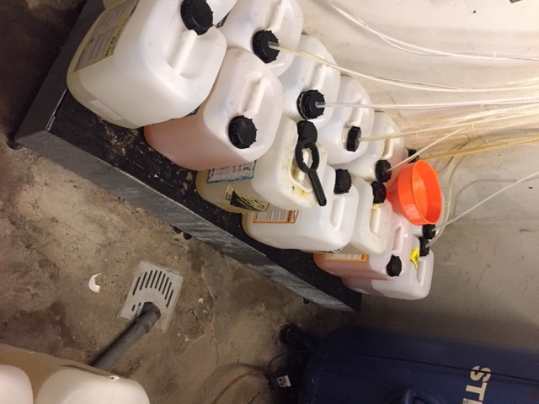
Billede 1 Opbevaring af sæber til vaskehallen

